4. Јун 2014.

Часопис ученика трећег разреда ОШ „Иван Горан Ковачић“
Станишић

После летњег распуста, којег неки безразложно зову великим, окупили смо се поново 2. септембра.
Велике вести, господо!!!
***
Трећи један и једини имао је 21 ученика уписаног у дневник. Током првог полугодишта постало нам је јасно да се Ермина одселила заувек, па је прво полугодиште завршило 20 ученика.

У другом полугодишту напустила нас је и Ђурђина, и трећи један и једини завршило је 19 ученика.
***
Држава нас је и ове године частила бесплатним уџбеницима и радним листовима ( осим веома скупог Енглеског ), а родитељи су потписали да ћемо их ми чувати и вратити употребљиве.
***
Енглески нам је предавао наставник Никола Стојанац.
***
Имали смо исте изборне предмете:
- Од играчке до рачунара – учитељица, 18 ученика
- Мађарски језик – Јосип Мијин, 2 ученика

- Верска настава католичка – Антал Егеди, (1 редован и 2 нередовна ученика )
- Верска настава православна – Немања Војводић, 7 ученика
- Грађанско васпитање – учитељица, 10 ученика

***
Распоред је био такав да нисмо имали заједнички час физичког са ривалима у Граничарима, али то нас није омело да се састанемо више пута и одмеримо снагу.
***
И тако смо сретни и весели почели нову школску годину...

Ја једва чекам екскурзију!
Ма граничари су најбољи!!!
Мени ни излет није лош...
Ма, ја се питам с ким ћу седети.
Хоћемо ли опет садити биљке?
А ја ужину!!!

СЕПТЕМБАР...

Уредно смо платили осигурање ( 300 динара ).

Учитељица је (нечим изазвана ) наредила да сви купујемо часопис „Школарац“, па смо платили прву рату ( 900 динара ).

Побринули смо се да имамо чиме одржавати хигијену руку. Сви донели по 2 убруса и течни сапун. Залихе су се једно време уредно обнављале.
Вратли смо биљке. Неким биљкама је распуст баш пријао, напредовале су, и изгледале одлично ( и ето власницима петице из природе!). Неким биљкама је, нећете веровати, боље било у школи. Са распуста су се вратиле у врло лошем стању ( и нема петице за власнике ).

4. 9. гледали смо представу „Алибаба и разбојници“ у Дому културе.

Добили смо прве петице из математике – Јована, Ђурђина, Елена, Стефан, Филип ( бројеви до хиљаду ).

Писали смо и контролни из природе (рељеф и воде нашег завичаја, оријентација у простору). Петице су добили Елена и Стефан.

5

5. 9. ишли смо на излет на стари базен.
Свидело ми се кад смо Андреј и ја скочили са три метра и трчали кроз траву високу три метра. Филип.
Ја сам се играла са другарима и шетала Дајана Н.
Било је прелепо, али кад сам се опекла на коприву то ми је било најгоре. Ивана
Мени је на излету било добро. Лазар, ја и још неко смо брали купине. Лука и ја смо играли одбојку онда су нам се придружиле Елена, Таца, и Кика. Бојана

На излету ми је било лепо. Ишли смо на стари базен. Ја сам пао у базен. Лука

На базену ми је било лепо. Скакао сам са три метра у базен. Андреј
Мени је било супер. Ја сам само седела. После сам досађивала учи кад ћемо ићи кући, а после сам се играла и било је забавно. Јована
Мени се свидело кад смо Андреј, Лука, Каменко и ја глумили да хватамо змију. Лука је упао у базен на главачке, ја сам му се смејао. Стефан
Мени је било супер. Улазили смо у базен, сналазили смо се. Ишли смо на жељезничку станицу. Играли смо се фуце и продавали смо купине. Душан
На изету смо били на старом базену. Тамо ми је било најлепше зато што смо брали купине, играли се краљица, седели, пили воде...Ђина
Мени је на излету било лепо. Играли смо фудбал, скакали, играли се краљица, чупали косу, јели чипс, цркавали од жеђи. Таца
Мени се свидело кад смо Андреј и ја стављали Филипу шипак у мајицу. Каменко
Ја сам ускакала у базен. И били смо на жељезничкој станици. И видели смо где се пре правила храна за животиње. Ана

Било ми је лепо на старом базену и били смо на жељезничкој станици. Лазар

Мени је на базену било лепо. И кад смо шетали до жељезничке станице, и кад је Лука упао, и кад смо се играли принцеза... Нина

16. 9. Имали смо угледни ЧОС – Мој успех. На часу су биле све учитељице, наставник енглеског и директорица.
24. 9. посетили смо сеоску библиотеку и разменили књиге. Од библиотекарке смо на поклон добили распоред часова на ком је било написано и радно време библиотеке.

27. 9 ишли смо у Сомбор у биоскоп и гледали Штрумфове...
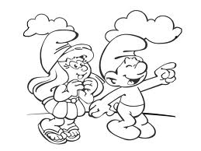
Имали смо само један час. Ишли смо у биоскоп да гледамо Штрумфове. У Сомбор смо ишли аутобусом. До биоскопа смо ишли пешке. Кад смо стигли у биоскоп купили смо кокице и сок. Кад смо сели почео је цртани. Штрумфови су много смешни. Лазар
Биоскоп смо посетили у петак. Посету биоскопу сви су жељно ишчекивали.
Учитељица је рекла да не можемо да купимо кокице и сок и да ништа не можемо понети од

куће, али се у биоскопу предомислила. Цртани је био баш смешан, сва деца су се смејала. Седишта су била баш удобна. И кокице су биле баш укусне. А аутобуска фирма је била „Манојловић“.
Филм је био добар и забаван, оставио је леп утисак. А кад је завршио желео сам да га још једном погледам. Филип.

У петак смо ишли са разредом у биоскоп. Гледали смо Штрумфове које ја јако волим. Лепо сам се провео, ал сам заборавио понети паре за кокице. Филип је мени дао мало кокица, а ја сам поделио са Лазаром. Штрумфови су били добри, загонетни и узбудљиви. Кад се завршио филм, отишли смо у аутобус. Лазар и ја смо мало заспали. Кад смо дошли у Станишић ишли смо по торбе и онда смо отишли кући. Лука

Пре него што смо кренули у биоскоп имали смо један час. После је дошао бус.
У бусу је било супер. Изгледао је као да је на спрат. Возили смо се пола сата. Кад смо стигли била сам узбуђена. Једва сам чекала да почне. Док сам гледала, ја сам све то замишљала. Филм је трајао сат и по времена, а кад је завршио ишли смо у школу. Дан пре је учи рекла да ћемо имати све часове, а ја, ко будала, понела све што треба и на крају је само нешто рекла и ишли смо кући.
Сад имам лепе утиске и супер сам се провела. Али замишљам да сам то гледала кући и да је то један леп и чаробан биоскоп. Јована

Филм се свима допао и једва чекамо да опет идемо у биоскоп. Надам се да ће нас учитељица поново водити да гледамо неки занимљив филм као што су Штрумфови.
Кристина

Мој разред и ја смо у петак били у биоскопу. Гледали смо Штрумфове два.
Филм ми се много свиђа иако сам га већ гледала са 3Д наочарима. Када се филм тако гледа чини ти се као да си међу Штрумфовима. У филму ми се највише свидела Штрумфетина нова другарица зато што је на крају постала добра. Занимљив ми је био и деда Виктор, посебно кад га је Гаргамел претворио у патка. У биоскопу се филм приказује на великом платну и пуно је лепше гледати га тамо него на телевизији.

Ишли смо у биоскоп. Гледали смо Штрумфове.
На почетку је било смешно. Највише ми се свидело кад је Гаргамел направио портал и киднаповао Штрумфету. Велики Штрумф је направио магичне кристале и отишао по њу. Гаргамел је хтео да му Штрумфета да тајну формулу како ју је Велики Штрумф претворио у Штрумфа.
Ја сам разочаран. Мислио сам да ће бити много забавније. Стефан

ОКТОБАР...

...Дечја недеља

Понедељак | Бели дан | Шарени полигон  Квиз „Више среће други пут“
Уторак | Црвени дан | Луде фризуре  Граничари
Среда | Зелени дан | Колачијада  „Лутајућа гитара“
Четвртак | Жути или љубичасти дан | Маскенбал  Изложба кућних љубимаца
Петак | Плави дан | Приредба  Дечја пијаца
На карневал нисам дошла зато што нисам имала шта да обучем, а на изложби љубимаца нисам била зато што немам љубимца. Најлепши ми је био маскенбал. На маскенбалу најлепше су ми биле Елена и Зока. Ивана
Мени је било најлепше кад смо шарали по полигону, кад смо продавали колаче и кад смо играли Граничаре.Гледали смо и „Лутајућу гитару“. Дајана Н.

За Дечју недељу највише ми се свидела колачијада. На колачијади смо имали два стола колача. Сви су били јако лепи. Колачијада се одржала у среду. Зарадили смо 2400. Ја сам купила колача. Учитељица је купила колача и покрали су јој.
Желим да поновим овај дан. Таца
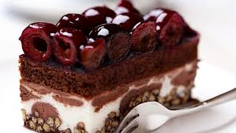

Највише ми се свидела колачијада. Свидело ми се зато што продајемо и купујемо колаче од других. Свидело ми се када смо играли Граничаре зато што смо победили четврти разред. Свидео ми се и маскенбал зато што нас је учествовало пуно. Најлепши костим је имала Елена и неки дечак. Луде фризуре су ми се исто свиделе, а у разреду Кристина је освојила прво место, Дајана Р. друго, а Елена треће. Зорана

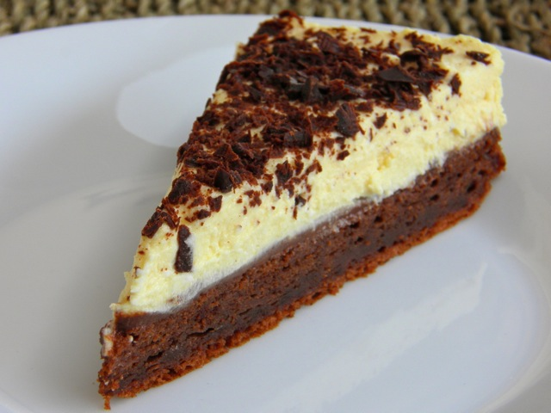

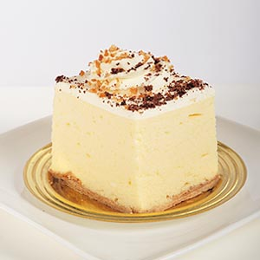

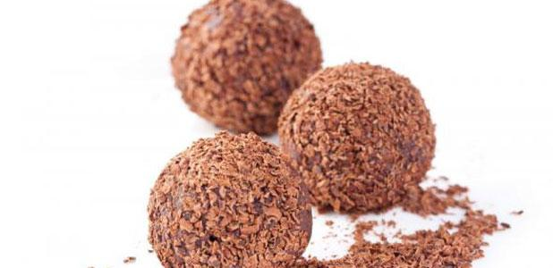

Мени се највише свидела колачијада и маскенбал, зато што је на колачијади било пуно укусних колача и нису пуно коштали, а маскенбал зато што је Елена освојила прво место, а Дајана Радман је била лепо маскирана. Мени се није свидела приредба зато што Нина није рецитовала. Остали ми нису лепо рецитовали, нисам чула ни једну реч, и сви су стали у ред као да иду у забавиште. Стефана нисам чула као да није рецитовао. Бојана.

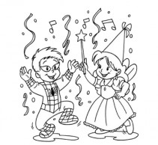
Мени се свидео на шареном полигону наш цртеж. На квизу смо ми изгубили. Најлепша ми је била Кристинина луда фризура. У Граничарима смо освојили прво место. Колачи су на колачијади били јако лепи. Мени је лепо било на „Лутајућој гитари“. На маскенбалу ми је лепа била Зорана. На изложби љубимаца нисам била. Ана
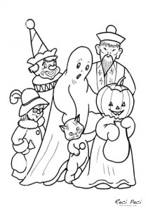
На пијацу нисам могао доћи јер сам био код Лазара. Маскенбал – нисам био ништа. Могао сам да будем Спајдермен, али је било скупо. На лудим фризурама сам могао да узмем перику... Лука
Мени се свидело на Дечјој недељи када смо шарали полигон и имали квиз, и када смо имали луде фризуре, играли Граничара и освојили прво место. Свидела ми се колачијада и „Лутајућа гитара“ и кад је онај чика певао: „Ус, ус аурус, дино, дино саурус“.Нина

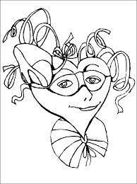

На Дечјој пијаци ми се свидео маскенбал. На маскенбалу сам био Хари Потер. На лудим фризурама освојио сам треће место. У ствари, Лазар и ја делимо треће место. Колачијада ми се свидела зато што сам продавао колаче. Зарадили смо 2400 и још не знамо где да идемо. На дечјој пијаци нисам био, не знам ни ја зашто, али моја сестра је купила зеца. Сутрадан је мој кер растргао зеца. Андреј

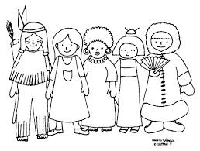
Мени се свидео квиз јер је био забаван и граничари мада нисам могла учествовати јер сам била болесна. На квизу су била лепа питања, освојила сам друго место – нисам ја, него моја екипа и зато сам срећна. Јована

Мени се највише свидела изложба кућних љубимаца. Ја сам ту учествовао, донео сам штене, зове се Лена. Нисам освојио ни једно место, али сам се забавио. Било је много деце. Учитељица нас је сликала. Мој брат Никола је донео жуто маче. Никола и ја смо били тужни кад су наши љубимци желели да иду кући. Никола није ни ишао испред улаза за физичко да види да ли је нешто освојио. Он се играо са својим најбољим другом. Морао сам да га тражим. Видео сам их на полигону. Они су се смејали и махали ми. Стефан

Мени су се на Дечјој пијаци највише свидели Граничари. Јако волим да играм Граничаре, то ми је омиљена игра. Такмичили смо се са IV₁ и победили их. Они су пре нас играли са IV₂ и рекли су да су били уморни, али њихова учитељица је рекла да играју. Највише су ми се свидели Граничари зато што је то лепа и забавна игра и зато што треба бити пажљив и опрезан. Свидело ми се и зато што некако кад ја, или неко други остане, врло је важно сарађивати и не само тада, већ и кад игра почне и док траје. У тој игри можеш показати своју снагу. Било ми је забавно и жао ми је оних који нису играли, сигурно би се добро забавили. Ђина
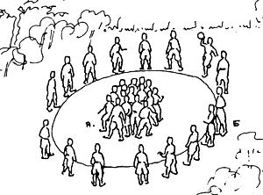


Мени се највише свидела дечја пијаца зато што сам зарадио пара. На маскенбалу и лудим фризурама нисам учествовао зато што нисам имао никакав костим и нисам знао какву фризуру да направим. Дечја пијаца је била где и сеоска пијаца. Продавао сам кактусе и чуваркуће и зарадио 450 динара. И учитељици сам поклонио две чуваркуће. Филип


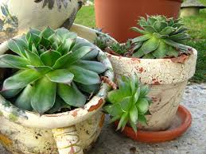
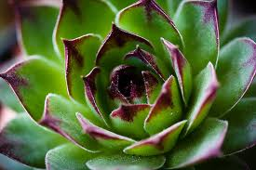

Ученици који су активно учествовали
Активност | Ученици
Израда плаката Дечја одећа и обућа | Сви
Квиз  „Више среће други пут“ | 1. место „Шампиони“, Зорана, Елена, Филип, Андреј  2. место „Супермени“, Ђина, Јована, Бојана, Николина  3. место „Паметна четворка“, Душан, Стефан, Кристина, Дајана Р.  4. место „Снежни“, Лазо, Лука, Ана, Дајана Н.  Жири – Милица, Ивана, Таца
Луде фризуре | 1. Кристина 1. Стефан  2. Дајана Р. 2. Душан  3. Елена 3. Андреј и Лазо  * Милица, Зорана, Дајана Н., Јована, Ђина, Ана
Колачијада | Стефан, Душан, Филип, Кристина, Ђина, Бојана, Зорана, Милица, Дајана Р., Таца, Андреј, Лука, Лазар, Дајана Н.
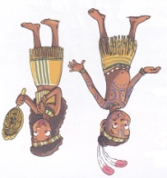  Маскенбал | Стефан – дух, Дајана Н. – докторица, Андреј – Хари Потер, Таца – куварица, Дајана Р. – шумска вила, Елена – црнац,  Зорана – принцеза, Бојана – лептирић, Ђина – мала невеста, Кристина – кловн, Душан – деда, Нина - куварица
Љубимци | Стефан, Душан, Кристина, Филип
Приредба | Андреј, Лазар, Стефан, Зорана, Ђина
Дечја пијаца | Филип

*Филип је учествовао на такмичењу „Човече, не љути се“ које је организовала библиотекарка у Дому културе.
Дајана Р. и Лука
И завршила је Дечја недеља...

14. 10. био је јесењи крос.
Дајана Н. и Андреј
Зорана и Лазар

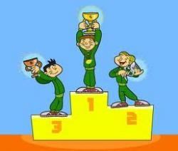

15. 10. погледали смо изложбу „Без алата нема заната“ у учионици техничког. О алатима и занатима причала нам је наставница техничког, Љиља.

И последње недеље октобра – БАЗЕН!!!

НОВЕМБАР

И на почетку новембра – базен, полагање!
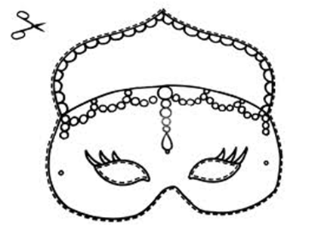

6. 11. имали смо систематски преглед код зубара.

13. 11. велика радна акција – после подне, до мрака. Средили смо звезду, почупали траву у ружама и прекопали баштицу, пограбили лишће испред школе око звезде, средили баштицу код библиотеке, посекли (додуше напола) жбуње код сале, загрнули све руже по школи... И почастили се Ноблицама!

27. 11. гледали позоришну представу
„Цвећомрзац“ у Сомбору за оне паре
што смо зарадили на колачијади.
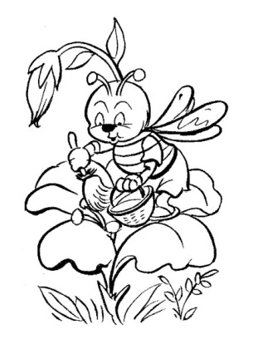
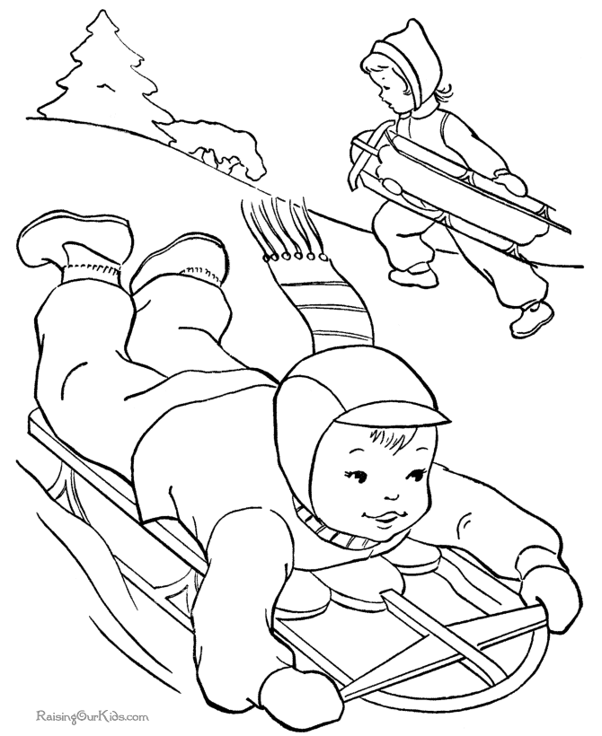
Perice, ko je najlenjiji u tvom razredu?
- Ne znam.
- Pa kako to da ne znaš. To je onaj ko u razredu samo sedi i gleda kako drugi rade.
- Aaa, pa to je učiteljica!

ДЕЦЕМБАР

13. 12. гледали у сали за физичко глумце из Београда у представи „Аутобиографија“

20. 12. одржали зимску приредбицу...
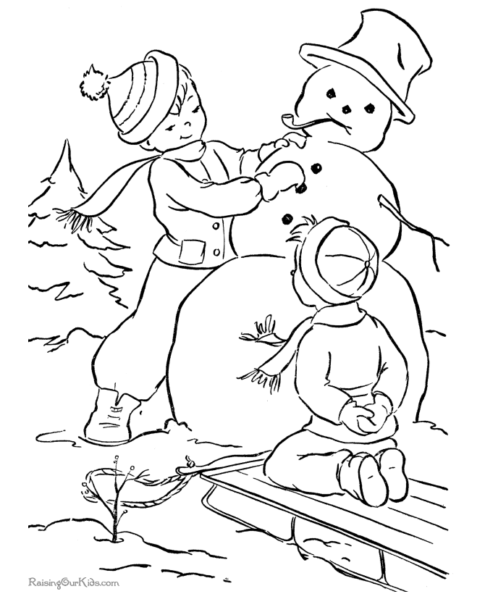

Последњи дан у 1. полугодишту провели смо на базену.
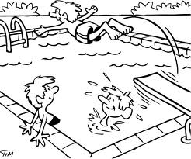
Скакали смо са скакаонице, пливали, уживали...

Књижице смо добили 25. 12.

И на овом зимском распусту била је организована допунска настава. У нашем одељењу, од 4 ученика којима је учи рекла да дођу на допунску, дошла је само једна ученица.

Јануар

Прославили смо школску славу, Таца играла са СКУД „Извор“ на приредби.
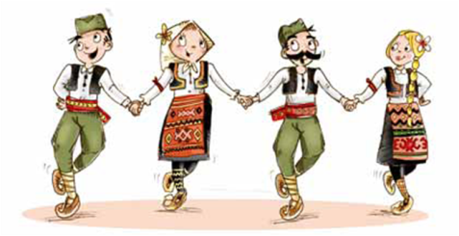
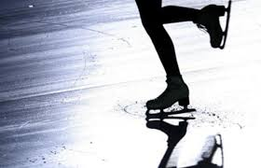
30. 1. ишли смо на клизање у Сомбор. Клизали се, грудвали, чекали аутобус, грудвали...

ФЕБРУАР

2.2. одржано школско такмичење из математике.
На такмичењу су учествовали и ученици из нашег разреда.. Троје најбољих пласирало се на општинско такмичење.

 | Име и презиме | бодови
1. | Стефан Шеша | 75
2. | Филип Лежаић | 70
3. | Елена Рончевић | 60
4. | Татјана Урбан | 33
5. | Лазар Дрљачин | 30
6. | Андреј Жунић | 20
7. | Јована Костић | 20
8. | Зорана Буловић | 20
9. | Кристина Крижак | 18

4. 2. учланили смо се колективно у сеоску библиотеку. Пре тога смо колективно били у амбуланти јер је Душан добио грудвом у око, сасвим случајно, али врло опасно.

18. 2. ученици IV₂ одглумили су нам одломак из Пепељуге.

19. 2. ученици IV₁ рецитовали су нам песме које су спремили за општинско такмичење рецитатора..

МАРТ

1. 3. прославили смо се на општинском такмичењу из математике. Такмичење је одржано у Сомбору. Стефан је био најбољи од свих ученика трећег разреда и освојио је прво место, Елена је освојила треће место, а Филип је добио похвалу ( његова похвалница до данас није стигла у нашу школу!?).
Стефан је био најбољи. Имао је 89 бодова.
Филип је имао 50 бодова. Па...није лоше. Учи је презадовољна.
Па и Елена је била супер! Имала је 76 бодова.

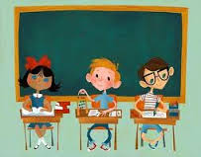

3.3. Ђурђина је дошла да се опрости с нама и одселила се...Али се враћа у четвртом!!!

10. 3. имали смо једночасовну радну акцију – почупали смо траву по ружама код историје и одгрнули смо их.
11. 3. имали смо двочасовну радну акцију – почупали смо траву у баштици код сале и прекопали је, орезали смо крвнички жбуње које нисмо стигли орезати у новембру. И зато што смо били изузетно вредни директорица нас је частила соковима.
21. 3. прославили смо Дан школе. Стефан, Елена и Филип добили су награде за постигнуте резултате на општинском такмичењу.
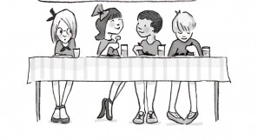

У марту је одржано и међународно такмичење из математике „Кенгур“. На такмичењу је учествовало и 12 ученика из нашег одељења.

АПРИЛ

3.4. нашу школу је посетила жена задужена за заштиту животне средине и одржала предавање о значају и могућности рециклирања. Погледали смо цртани филм о рециклирању и добили рекламни материјал и кутије за скупљање папира и пластичних флаша.
8. 4. довукли смо камење из Његошеве улице и направили смо камењар у школском дворишту.

9. 4. посадили смо биљке у камењар, а нешто и у звезду.
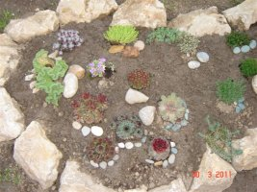

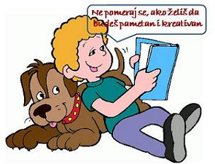
9. 4. педагогица је тестирала брзину и разумевање прочитаног. Ни један ученик није успео прочитати свих 15 причица и одговорити тачно на свих 15 питања.

Пролећни распуст трајао је од 17. до 23. априла.
25. 4. ишли смо на систематски преглед. Опет су нам вадили крв. Таца је плакала сатима...

28. 4. посетили смо „Кутак“ – место где одлазе наши другари да уче, раде домаћи и да се играју. Дочекала нас је њихова учитељица Драгана, испричала нам шта и како раде. Мало смо се поиграли у башти.

МАЈ

Мајски празници трајали су од 1. до 4. маја.

12. 5. ишли смо на екскурзију... 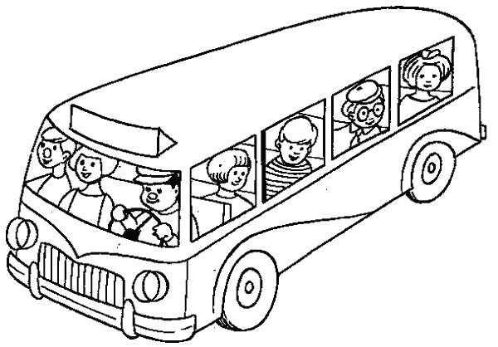
И ево како смо ми провели нашу дивну екскурзију.
Ивана

Наставник нас је прозивао да улазимо у аутобус. Ја сам седела са Дајаном Р., гледали смо цртани Том и Џери. Нина

Ја сам био скроз напред. Пут до Суботице је био досадан. Једва сам чекао да стигнемо. Стефан

Филип и ја смо седели заједно, а Зока и Елена су седеле поред нас. Зезали смо се све до Суботице. Андреј
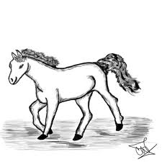
На Келебији смо се прво играли, возили смо се кочијом, јахали коња. Кад смо сви појахали коња, онда смо ишли да се опет играмо. Јована се љуљала и пала. Таца

Видео сам понија и његово ждребе. Једва је стајало на ногама. Стефан

Ждребад липицанера су црне боје до пете године. Елена

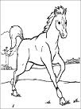
Ишли смо у обилазак старих кочија. Видели смо на Келебији малу срну, рибе, паунове и пуно других птица. Видели смо много коња. Једна жена нам је рекла: „ Коњи се роде црни, сиви, па постану бели.“ Зорана

Отишла сам прво на оно што се закачиш па те одвуче до плавог џака који је напуњен сламом да се не ударимо и повредимо. После тога сам ишла на љуљашку да се љуљам. На све сам ишла. Бојана
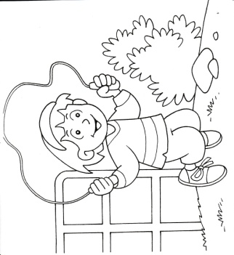
Неки су куповали сладолед. Ја сам само седела на љуљи. Онда сам се јако заљуљала и одједном склизнула и пала. Ишла сам мало да седнем и прошло ме је. Јована

Видели смо Палићко језеро у ком се не сме купати. Елена

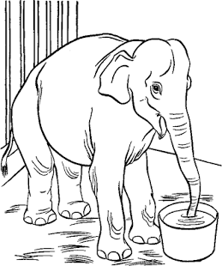
Видели смо разне животиње. Брзо смо их обишли. Било је забавно. Било је и безобразне деце која су се пењала на зидове и ограде. Играли смо се у два парка. Дајана Р.

Најсмешнији ми је био мајмун. Тражио је штапиће, а није појео ни оне што је имао. Ана

Фоке су биле лепе, али не и забавније од мајмуна. Филип

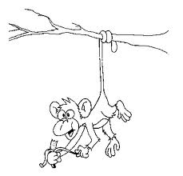
Док смо куповали сувенире учитељи су нас викали зато што смо куповали, а нисмо ишли према аутобусу. Лазар

Кад смо се враћали из Зоо врта Бојани је остао мобилни у некој радњи па су она и наставник Никола отишли до те радње и пронашли су га. Учитељица је рекла Бојани да је чувала своје ствари, мобилни јој се не би изгубио. Кика

Видели смо пуно фонтана. Биле су прелепе. Дајана Р.
Тамо је био неки човек који се зове Светислав. Он нам је испричао све о Градској кући. Њихова Градска кућа у Суботитци је пуно накићена. Филип

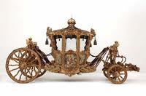
У скупштини смо видели једну кочију. Ана

Тамо смо чули како се гласа. Лазар

Ишли смо у позориште да гледамо представу, ја мислим да се звала Тоби, али нисам сигуран. Поука је „Буди оно што јеси“. Филип

Ја сам се замало упишкила па сам трчала до Мекдоналдса. Таца

Ушли смо у неку собу. У соби су биле неке мекане фотеље, клупе, столице. Дајана Р.

Представа се завршила и светла су се упалила. Пуно деце је спавало. ДР

Сликали смо се са џиновским гипсаним коњем. Био је браон боје. Имао је чак и реп и гриву. Стајао је на дрвеним љуљалицама. Стефан

Отишли смо у парк тамо је била нека вртешка па су се сви вртели. Нас је учи отерала. Не знам зашто!?!?

Али је свакако било забавно. Филип

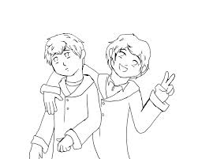
Кад смо се ми вртели просипали смо кокице па нам је наша учитељица рекла да се ми више не смемо вртити. Кристина

Кад смо се враћали ја сам изгубио сувенир са Палића. Душан
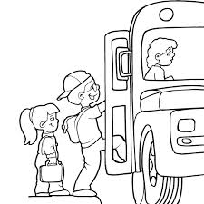
Једина ми је замерка то што су шараге биле заузете, иначе је све било супер. Било је доста шетње, већину ученика су болеле ноге. Елена

На екскурзији је било забавно, волео бих да се понови, али неће јер следеће године идемо у Нови Сад. Филип

22. 5. био је пролећни крос.

1. место | Дајана Р. | Лазар
2. место | Дајана Н. | Андреј
3. место | Зорана | Лука

28. 5. средили смо баштице за цвеће и фарбали бетон на школској згради на другом улазу.

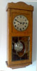
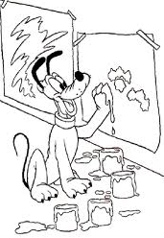
30. 5. гледали смо представу „Таталија“ у Дому културе.

У мају смо се почели спремати за завршну приредбу.

ЈУН

9. 6. посетили смо галерију и видели изложбу
која је била припремљена за Ноћ музеја.

После подне истог дана одржали смо завршну приредбу...

Занимљивости...

И ове године смо скупљали добровољне прилоге за децу оболелу од церебралне парализе...

Скупаљли смо и помоћ за људе из поплављених крајева...

Гледали смо ненајављену представу „Коза и седам јарића“ путујућег позоришта „Свитац“...

Филип и Стефан су учествовали на међународном такмичењу из енглеског и од могућих 60 бодова Филип је имао 54, а Стефан 43. ..

Ове године изречено је 5 опомена и 3 укора одељењског старешине...

Андреј је почео тренирати ватерполо и играо је неколико утакмица...

Јована је плесала у ритму Европе...

Душан и Бојана су донели колаче после славе да нас почасте.

Стефан је први, тачно и самостално испунио радни лист из математике...

Кристина и Дајана Р. су одсвирале највише песама у одељењу...

Филип има најбоље оцене из математике у одељењу...

Дајана Н. је једина долазила на допунску на зимском распусту...

Лука је опет најбрже трчао на 30 метара, а ове године је био најбржи и у чунастом трчању...

Дајана Р. је имала само петице из енглеског у другом полугодишту – 15 комада...

Ана је рецитовала лепо и изражајно на обе приредбе...

Милица је одлично играла Луди, летњи плес...

Ивана је поломила руку...

Бојана је избијала у Граничарима јаке играче...

Зорана је однеговала биљку високу преко метар и по...

Каменко је најбољи Граничар...

Елена је имала све петице из природе у другом полугодишту...

Лазар је напредовао у клизању...

Татајана је са СКУД-ом „Извор“ прошла општинску и зонску смотру и иде на републичко такмичење у Краљево...

Николина је тешила своје уплакане другарице...

Ивана је написла леп састав о мами...

Филип је имао најбољи резултат у разумевању прочитаног...

Андреј, Дајана Р., Стефан, Елена и Филип имали су све тачно у тестирању читања ниво Д...

Кристина, Елена и Дајана Р., су добиле петице на оба писмена из српског...

Ивана, Филип, Ана и Дајана Н. нису ни једном изостали у првом полугодишту...

Лазар је једини без изостанака у другом полугодишту...

Зорана је најдуже издржала у згибу 1 минут, 10 секунди и 69 стотинки...

Душан је добио 5 петица са звездицом из енглеског и десетак без звездице...

Јована је најдаље бацила медицинку...

Кристина је имала најбоље оцене из српског у одељењу...

Каменко је одлично читао...

Николина је била одлична водитељка на приредбама...

Најбољи контролни урађен је из математике - римске цифре ( 13 петица, 2 четворке, 1 двојка и 1 јединица )

Најгори контролни урађен је из природе - услови живота у природи ( 2 петице, 1 четворка, 3 тројке, 6 двојака и 7 јединица )...

Писали смо саставе...
Дечак који је украо слику

Био један продавац који је имао љубичасте чизме. Дао их је једном дечаку. Дечак је био пресрећан. Он је отишао у музеј. Тамо је била слика Бога. Тихо је украо ту слику. Тражила га је полиција. Брзо се попео на брезу. Полиција га је чекала до ноћи. Полиција је заспала, а он је побегао кући. Човек из продавнице дошао је код дечака и тражио је чизме. Он није знао где су. Није се могао сетити где је последњи пут био. Сетио се да је оставио чизме на брези. Брзо је отишао по чизме и брзо се вратио. Продавац му је испричао причу о Богу. Кад је у ово село дошао Бог, трубили су и певали цео дан. Рекао му је да не буде лопов. Дечак је одмах вратио слику Бога у музеј. Лука

Jedan moj predak

Moj predak je moj deda. Ja nisam upoznala svog dedu.
Čula sam da je volio raditi i čitati knjige. Тata je nekad pričao da je deda volio decu. Ni moja starija sestra Cica nije ga upoznala, ali ga je upoznala moja sestra od strica Lidija. Imao je crnu kosu, plave oči, nije bio puno visok, ali je zato bio malo deblji. Imam njegove slike i uspomene. On je mom tati dao bič za konje jer mu je poslednji san bio da moj tata ješe konje kao i on. Moj deda je bio bolestan. Imao je problema sa srcem. Mojoj babi je dao sat i rekao joj da taj sat da svom najmlađem unučiću i ja sam nasledola taj sat i dan dans ga čuvam. Jednog dana moj deda je umro. Ja ne znam kojiko godina je imao kad je umro. Ovo je sve što znam o mom dedi.
Deda i ja imamo sličnosti. On je volio jahati konje, a i ja isto. Тaca

Бекство из авиона
Вожња је постајала све бржа и бржа. Као на убрзаном филму поред нас су јурили људи, куће, дрвеће. И баш кад се чинило да ћемо од луде вожње полетети, нагло смо се зауставили.
Возили смо се авионом, авион се зауставио јер се десио квар. Сви су се чудили: „Шта се десило?“. Стјуардеса је изашла и рекла: „ Десио се озбиљан квар“. Спустили су тобоган за хитне случајеве. Кад су спустили тобоган, пилот и копилот су рекли: „Изађите без панике“. Сви су полако излазили, а онда се двоје људи заглавило на вратима. Људи су почели да паниче. Задњи део авиона је мало горио. Сви су вриштали. Узео сам апарат за гашење пожара, угасио ватру. Свима је лакнуло. Пилот је дошао и разбио прозор и још мало око прозора јер су прозори мали. Сви смо побегли. Дошла је хитна помоћ, полиција и ватрогасци. Али, на сву срећу, нису били потребни.
Сви су били срећни што су изашли из авиона. Ја се више никад нисам усудио сести у авион и путовати. Филип

Они су добили петице на писменом...

Два забавна дана

Почело је тако што сам кренуо у кућу, али се отворише нека врата. Ушао сам. Била су то врата која су водила у магични свет. Одједном био сам на сасвим другом месту.
Било је лепо и сунчано. Видео сам роду како лети. Улетела је у гнездо. Била је сама. Преко ноћи отишла је у лов. Заспала је поред баре. Ја сам био тих и ухватио је. Било је око шест ујутро и птице су почеле да цвркућу. Рода се пробудила. Била је раздрагана. Није побегла, већ смо постали најбољи другари. Показала ми је љуљашке за птице. Било је великих и малих. У прикрајку видео сам љуљашку за људе. Сео сам на њу и почео се љуљати. Рода је стала поред мене и такође се љуљала. Мирис разнобојног цвећа улепшао нам је дан. Било је цветова који су били златне боје, али нису лепо мирисали. Цветови беле боје су имали најлепши мирис. После неког времена из досаде почели смо трчати. Наишли смо на прелепу слику. Била је јарких боја. Красиле су је црвена, зелена и многе друге. Месечина, а затим облаци покрили су небо. Одједном, одлетео сам у вис и нашао се испред куће.
Жао ми је што сам остао само два дана. Да сам остао дуже верујем да бих нашао још другара и да бих се лепше забавио. Стефан

Draga ličnost mog detinjstva

Draga ličnost mog detinjstva je moj tata. On je poljoprivrednik i ima puno traktora. Zove se Petar.
Kosa sa strane mu je kratko ošišana, a na vrhu glave duga. Oči su mu krupne i plave boje. Nos velik i kriv, a usne crvene. Ima jako široka ramena. Ruke su mu duge i mišićave. Noge takođe duge, a stopala velika. On je jako dobar. Retko kad je ljut na mene.
Sve mi ugađa i dozvoljava. Kad se iznervira sedne na kauč i stavi ruku na čelo. Nije škrt. Jako je dobar. Uvek me vozi na plivanje ili na engleski. Ne ljuti se na mene kad nešto zabrljam, niti me kazni. Ponekad vežba sa mnom hvatanje i gađanje, a nekad se trkamo. Svaki put kad ode na put, donese mi igračku.
Ja puno volim mog tatu i on je najbolji tata na svetu. Volela bih da češće budem s njim.
Elena

Draga ličnost mog detinjstva

Moja mama mi je draga ličnost detinjstva. Ona se bavi šivenjem raznih stvari. Slobodno vreme provodim s njom.
Kosa joj je crna, glava okrugla. Ima krupne oči braon boje. Nos joj je mali. Usta su joj uvek nasmešena. Voli da nosi farmerice i majice kratkih rukava. Ima uska ramena. Veoma je vredna. Svaki dan čupa travu ili sadi biljke. Zna svašta da radi, da šije, plete, i da pravi narukvice od konca. Deca koja probaju njene torte kažu da su odlične. Kada dobijem jedan, uopšte ne viče ne mene. Uvek je dobra. Jedino se ponekad naljuti kada moje drugarice i ja skačemo po krevetu. Na mene skoro nikad ne viče, ali zato viče ne brata jer je on ne sluša i ne poštuje. Mene najviše voli u porodici. Kad dođem iz škole poljubi me. Sve moje tajne čuva. Šalimo se i igramo. Često mi kupi nešto lepo.
Odnos između nas dve je savršen.
Dajana R.

Draga ličnost mog detinjstva

Draga ličnost koju poznajem je moja tetka Marija. Ona živi u Beogradu. Radi u nekoj kancelariji.
Glava joj je okrugla. Kosa malo talasasta i braon boje. Oči su joj sitne, braon boje i sjaje. Skoro nikad se ne šminka zato što je lepa bez šminke. Ruke su joj dugačke, nokti isto dugi i skoro uvek nalakirani. Ona nije debela. Najviše voli da nosi suknje do kolena, majice na bretele i uvek nosi plave lakirane baletanke. Voli da priča i da se šali. Jako dobro pliva i skače u vodu, spretna je. Voli životinje, a najviše pse. Nikad se ni sa kim ne svađa. Ona je dobra.
Volela bih da tetka živi u Stanišiću pa da se češće viđamo. Ona je najbolja tetka na svetu.
Kristina

Oни можда нису добили петице, али су интересантни...

Где ветар дува јаче у планинском или у равничарском крају?

У планинском
- зато штоје високо (АЖ)
- зато што је у врху планине јако хладно и више пада снег (БЈ)
- зато што је велика висина у планини(ЗБ)
- низ планину ветар клизи јер планина иде тамо доле (ФЛ)
- зато што има много високих планина које су му препрека (СШ)
- зато што удара у планине и има више узвишења у које дува (ТУ)
- зато што је планина близу облака (ДЂ)
- зато што је планина јача од равнице (ИЈ)

у равничарском
- зато што је тамо лето дуже (КК)
- зато што је тамо ветар јачи (НО)
- зато што има више дрво (ЛД)
- зато што је у равници све пространо и ветар нема где да удари (ЕР)
Чиме се баве конзерватори?
- скупљају конзерве (АЖ)
- сакривањем трагова прошлости (ЈК)
- откривају старе ствари и грађевине (КК)
- проналаском извора прошлости (ЛД)
- конзервама (ФЛ)
- пакују храну у конзерве и додају конзерванс (СШ)

Чиме се баве рестауратори?
- раде у ресторану (АЖ)
- струјом (ИЈ)
- робом (ФЛ)
- производњом хране (СШ)
- то је за тастатуру (НО)
- откривањем трагова прошлости (ЈК)
- чувају изворе прошлости (ЛД)

Шта значе скраћенице?
Бр.
- бродови (ДН)
- браво (ТУ, ЛН)
- брат (АР)
- брдо (ДЂ)
И сл.
- и слатко (ИЈ)
- и следеће (ЛД)
- и слово (НО, БЈ)
- и слон (АР)
- и следећи (ЛН)
- и слика (ДЂ)
Стр.
- стварно (ИЈ)
- стрип (ЗБ)
- стрпљив (НО)
- страшно (ЛН)

Овако смо прошли на Кенгуру...

 | 120 | %
Елена Рончевић | 60, 500 | 50, 41
Филип Лежаић | 50, 750 | 42, 29
Николина Олуић | 37, 500 | 31, 25
Јована Костић | 32, 500 | 27, 08
Лука Нађ | 30 | 25
Кристина Крижак | 28, 750 | 23, 95
Бојана Јелић | 23, 750 | 19,79
Лазар Дрљачин | 20, 500 | 17,08
Андреј Жунић | 20 | 16,66
Зорана Буловић | 15 | 12,5
Татјана Урбан | 11, 250 | 9,375

Овако је завршио други квиз „Више среће други пут“...

1. место | 2. место | 3. место | 4. место | жири
„Дружина до краја“ | „Мешани“ | „Паклени змај“ | „Хероји“ | Таца и учи
Зорана | Дајана Н. | Ана | Бојана
Елена | Милица | Лазо | Кристина
Филип | Лука | Душан | Дајана Р.
Андреј | Стефан | Јована | Нина

Оцене и успех...

Ученик | Укупно оцена | Укупно оцена које нису петице | Укупно  петица | Општи успех ученика
Елена | 112 | 18 | 94 | 5,00
Стефан | 117 | 21 | 96 | 5,00
Филип | 114 | 24 | 90 | 5,00
Кристина | 120 | 30 | 90 | 4,86
Дајана Р. | 108 | 32 | 76 | 4,86

Они су проглашени за ученика месеца....

Месец | ученик
Септембар | Кристина Крижак
Октобар | Дајана Радман
Новембар | Ана Радмановић
Децембар | Душан Ђурић
Јануар | Стефан Шеша
Фебруар | Елена Рончевић
Март | Филип Лежаић
Април | Лазар Дрљачин
Мај | Јована Костић
ЈУН | Лука Нађ

ОВАКО СМО ЗАВРШИЛИ ТРЕЋИ РАЗРЕД...

ОДЛИЧНИ УЧЕНИЦИ

Зорана
Душан
Кристина
Филип
Дајана Р.
Елена
Стефан

ВРЛО ДОБРИ УЧЕНИЦИ

Лазар
Бојана
Андреј
Јована
Нина
Таца

ДОБРИ УЧЕНИЦИ

Ивана
Лука
Каменко
Дајана Н.
Ана
Милица

